Beurteilungsgespräch Schulisches Standortgespräch
Austausch zu Beobachtungen und Einschätzungen in relevanten Lebens- und Lernbereichen

Name des Kindes: Klasse:
Lehrperson(en): Datum:

Die Schülerin / der Schüler kann…
 | Stärke  Problem | Allgemeines Lernen  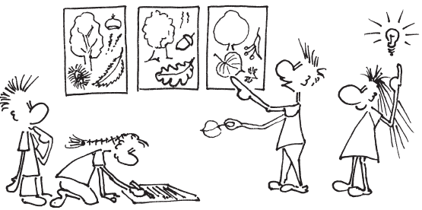  … zuhören, zuschauen, aufmerksam sein;  sich Dinge merken; Lösungen finden und umsetzen; planen; üben
 | Stärke  Problem | Mathematisches Lernen  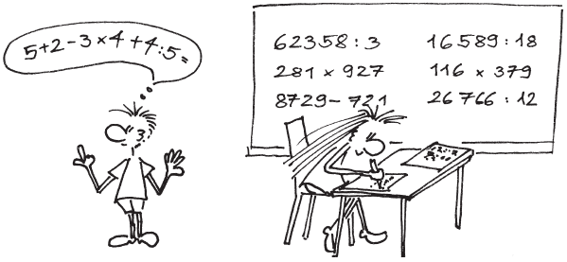  … zählen, addieren, subtrahieren; / kopfrechnen; schriftlich rechnen; Rechnungen in Sätzen verstehen und lösen; den Rechenstoff, der in der Klasse durchgenommen wird, verstehen und beherrschen
 | Stärke  Problem | Spracherwerb und Begriffsbildung (Erst- und Zweitsprache)  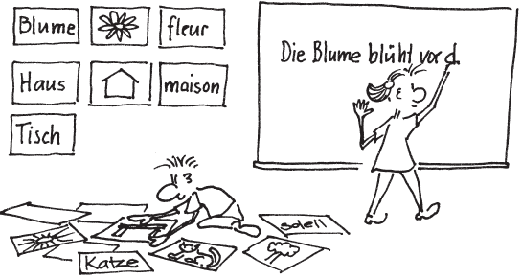  … lautgetreu nachsprechen; den Sinn von Wörtern und Symbolen verstehen; korrekte Sätze bilden; einen altersentsprechenden Wort-schatz aufbauen; Sprache dem Sinn entsprechend umformulieren
 | Stärke  Problem | Lesen und Schreiben  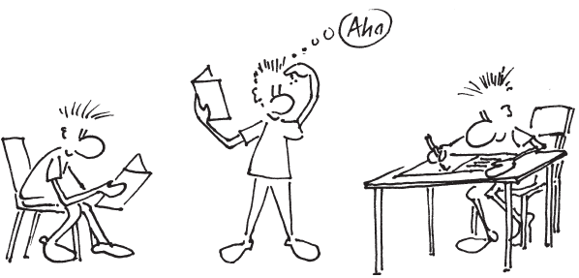  … lesen; laut vorlesen; verstehen, was gelesen wird; korrekt und leserlich schreiben
 | Stärke  Problem | Umgang mit Anforderungen  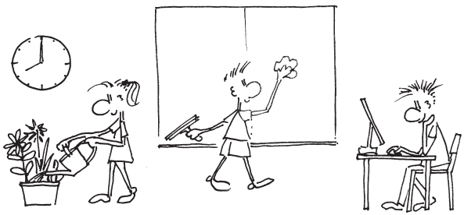  … aufgetragene Aufgaben selbständig erledigen; in der Gruppe eine Aufgabe lösen; Verantwortung übernehmen; den Tagesablauf einhalten; sich in eine Aufgabe vertiefen; Freude und Frust regulieren
 | Stärke  Problem | 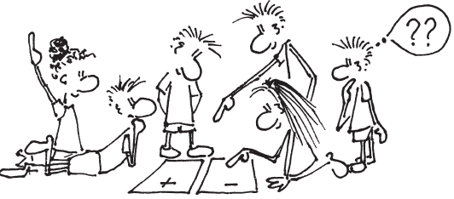  Kommunikation  … verstehen, was andere sagen und meinen;  ausdrücken, was sie/er ausdrücken will;  anderen Menschen Dinge erklären; Gespräche und Diskussionen führen
 | Stärke  Problem | Bewegung und Mobilität  … Bewegungsabläufe planen, koordinieren und nachahmen  (z.B. im Sport); feinmotorische Bewegungen planen, koordinieren und nachahmen (z.B. beim Basteln)
 | Stärke  Problem | 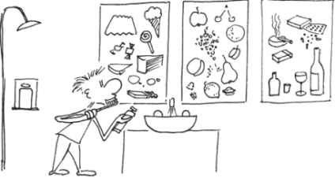  Für sich selbst sorgen  … auf die Körperpflege, die Gesundheit und die Ernährung achten; gefährliche Situationen einschätzen und sich schützen; mit Medien angemessen umgehen
 | Stärke  Problem | Umgang mit Menschen  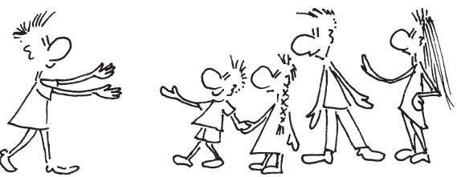  … mit anderen Menschen Kontakt aufnehmen; Achtung, Wärme, Toleranz entgegenbringen und annehmen; Nähe / Distanz regeln; mit Kritik umgehen; Freunde finden und Freundschaften pflegen
 | Stärke  Problem | Freizeit, Erholung und Gemeinschaft  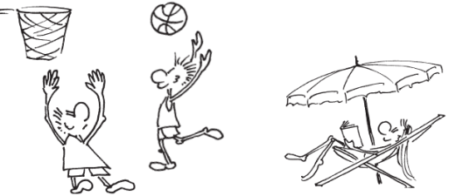  … am gemeinschaftlichen Leben (Familie, Kameraden, Vereinigungen, ...) teilnehmen;  selbst gewählte Lieblingsaktivitäten und Hobbys pflegen; sich erholen

Bemerkungen:

